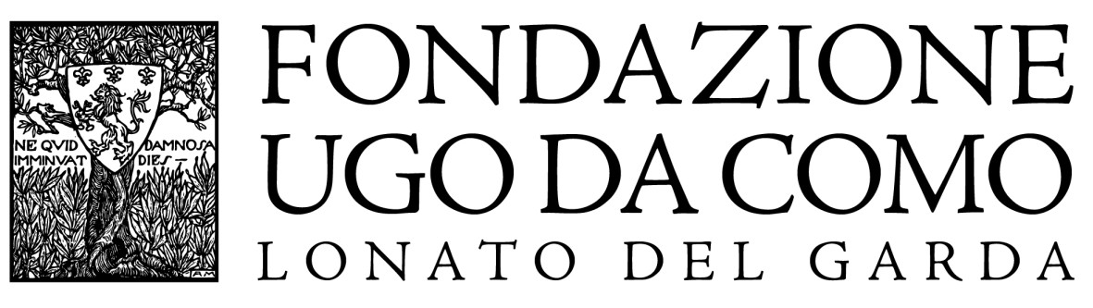

Conferita la Cittadinanza Onoraria di Lonato del Garda

al Senatore Ugo Da Como

Un'iniziativa dell'Associazione Amici della Fondazione

per i 150 anni della nascita del grande liberale bresciano

Il Consiglio Comunale di Lonato del Garda nella seduta di lunedì 29 luglio all'unanimità ha conferito la Cittadinanza Onoraria al Senatore Ugo Da Como (Brescia 1869-Lonato 1941) a seguito dell’istanza presentata dall'Associazione Amici della Fondazione Ugo Da Como, che – con questa iniziativa – intende omaggiare e celebrare Ugo Da Como a 150 anni dalla nascita.

L'Associazione, che dal 1997 affianca la Fondazione Ugo Da Como nella promozione del patrimonio lasciato dal Senatore e che garantisce l'apertura del complesso museale lonatese, è attualmente costituita da quasi 100 Soci.

L'amministrazione comunale impegnata con la Fondazione in una costante attività di promozione del territorio e delle sue bellezze ha accolto molto favorevolmente e condiviso le motivazioni indicate dall'associazione Amici che ha sottolineato l'impegno politico di Da Como nelle istituzioni locali in qualità di Deputato per il Collegio Elettorale di Lonato, contraddistinto da costante attenzione ai bisogni dei cittadini lonatesi, a problematiche di natura sociale, alla difesa dei diritti dei più deboli. L'amore per la cultura, l'impegno alla conservazione della memoria del passato, l'esortazione allo studio e alla conoscenza, specialmente rivolta ai giovani, di cui sono esempio la straordinaria Biblioteca costituita da migliaia di volumi e documenti e la Biblioteca Popolare, una sorta di “biblioteca civica” che mise a disposizione dei cittadini lonatesi.

Ugo Da Como ha contribuito in maniera determinante alla valorizzazione della città di Lonato, non solo recuperando da sicuro abbandono molti edifici storici dell'antica Cittadella, ma agendo nella prospettiva del lancio turistico della Lonato di oggi. “Con tali beni dovrà fondarsi un Ente Autonomo (con sede a Lonato) […] che abbia per iscopo di giovare con le mie raccolte d'arte e di storia, coi libri, gli incunaboli, i codici, i manoscritti, agli studi, svegliando nei giovani l'amore alle conoscenze: nello stesso tempo, restando, a decoro del Comune, un luogo degno d'essere visitato, potrà trarre degli ospiti a paese che mi fu caro”.

E certamente la sua visione è stata più che corretta se nel 2018 la Fondazione Da Como ha accolto circa 70.000 visitatori (ma i numeri sono in crescita costante).

Quella della richiesta di conferimento della Cittadinanza Onoraria non è però la sola iniziativa messa in atto dall'Associazione in questo anno speciale. Si è appena conclusa la rassegna del “Cinema in giardino" che quest'anno ha proposto pellicole legate a tematiche care al Senatore, ma è già tempo di Lonato in Festival e dall'1 al 4 agosto l'Associazione proporrà, all'interno della programmazione della manifestazione, le visite teatrali alla Casa del Podestà che porteranno in scena un copione tutto nuovo che mira a onorare la memoria del Fondatore e promuovere la conoscenza della Sua straordinaria personalità grazie al racconto di personaggi che hanno realmente vissuto al suo fianco. Durante il Festival sarà anche allestita una mostra che racconterà – a tappe – la biografia del Senatore Ugo Da Como, le sue origini familiari, i suoi incarichi istituzionali, le sue passioni e i suoi studi.

Altre importanti occasioni per celebrare il Senatore Da Como saranno proposte dalla Fondazione Ugo Da Como e dall'Associazione Amici nella seconda metà dell'anno. Sul sito della Fondazione Ugo Da Como www.fondazioneugodacomo.it è possibile trovare tutte le informazioni relative alle attività del sodalizio e – se si desidera – le modalità per iscriversi e partecipare in prima persona alla vita associativa.

Informazioni - Fondazione Ugo Da Como

Via Rocca, 2 - Lonato del Garda (Brescia)

Tel. 0309130060 - www.roccadilonato.it - www.lonatoturismo.it

Ufficio Stampa - Studio Agorà

Marina Tagliaferri - Antonio Devetag

tel. 0481 62385 - www.studio-agora.it - agora@studio-agora.it

